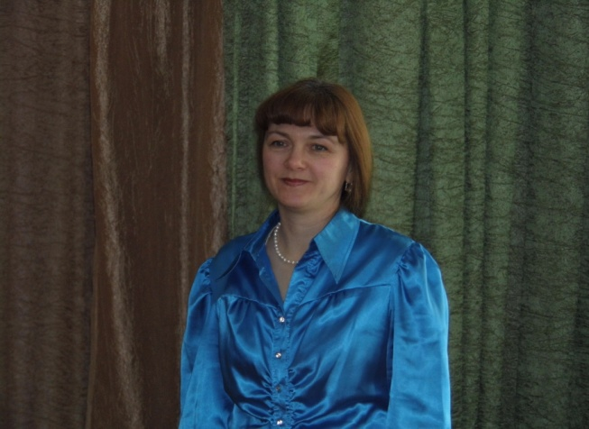 Неиссякаемая энергия педагогического поиска, продуманность и многообразие приёмов, форм и методов работы, находчивость, выдумка, фантазия доказывают профессионализм педагогов района.
Минушкина Татьяна Владимировна, учитель русского языка и литературы МБОУ «Гимназия г.Болхова», приняла участие в областном конкурсе «Учитель года России». Она вошла в десятку лучших педагогов области.
Каждый урок Татьяны Владимировны – это интересное открытие, увлекательное путешествие, школа воспитания больших чувств, глубины мысли и творчества. Своим педагогическим опытом учитель делится с коллегами, выступая на педагогических советах, на районных семинарах, в рамках открытых уроков.
Разносторонние увлечения педагога туризмом, рисованием, цветоводством помогают ей найти интересные темы для общения с детьми и взрослыми.
Коллеги ценят в Татьяне Владимировне щедрость души, отзывчивость, работоспособность.
